# Diagramme Class V.2

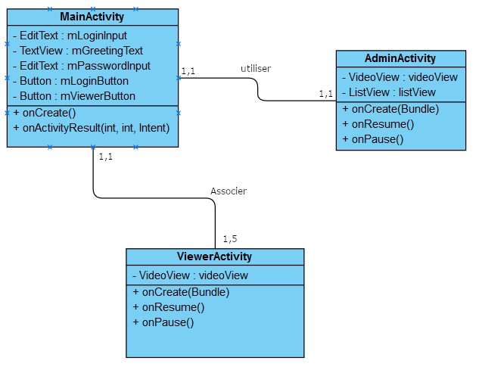

# Diagramme Class V.1

# Diagramme UML

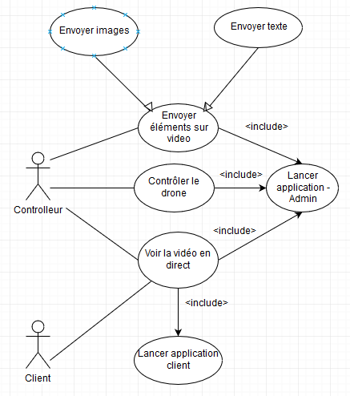

## Test Unitaires V.1

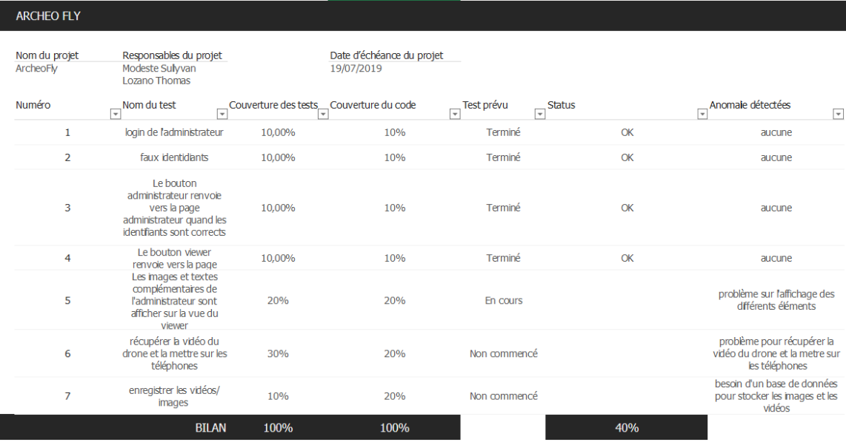

# Schéma composants V.2

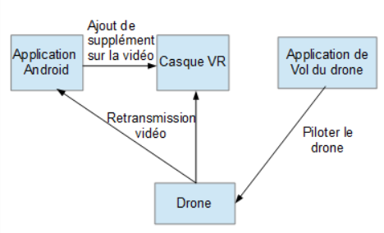

## Plannification initiale

## 

## Plannification actuelle

